动作名称以及标准

健身：

背部及腿部训练——硬拉, （文字提示用户侧面朝向摄像头）检测要求全程背部挺直，脚微微外八（膝盖微向外同理）。拉直再放下判定为一个，5个叫停

手机截图图人的照片上写着字

两个点之间的直线距离几乎保持不变

计数规则：

计算腰部弯曲角度，当角度小于指定阈值时，则认为触发动作；

正确性判断规则：

计算背部距离，当前背部距离与初始背部距离误差较大时，表明背部发生弯曲，出现错误动作；

背部训练——高位下拉，（文字提示用户侧面朝向摄像头）检测要求初始位置身体直立背挺直，肘位于肩部前方，器材拉至下巴位置。拉至下巴下方再放开判定为一个，5个叫停

计数规则：

计算手臂弯曲角度，当角度小于指定阈值时，则认为触发动作；

正确性判断规则：

计算手腕与肩膀的垂直误差，当误差小于指定阈值时，表明器材拉至下巴处，动作正确；

腿部训练——深蹲，（文字提示用户侧面朝向摄像头）检测要求全程背部挺直，脚外八（膝盖向外同理）下蹲至大腿与地面平行为一个。蹲下再站起判定为一个，5个叫停

计数规则：

计算膝盖弯曲角度，当角度小于指定阈值时，则认为触发动作；

正确性判断规则：

计算大腿与Y轴夹角，当夹角位于90°附近时，表明大腿与水平地面平行，动作正确；

胸部训练——卧推，（文字提示用户侧面朝向摄像头）检测要求起始位置杠铃位于肩部的正上方，

计数规则：

计算手臂弯曲角度，当角度小于指定阈值时，则认为触发动作；

正确性判断规则：

判断手肘的y值是否小于肩膀的y值，如果小于则肘部位于肩部下侧，动作正确；

下方后位置肘部不能与肩部重合，肘部应位于肩部下侧（如图）放下再推起判定为一个，5个叫停

电脑游戏的截图

肩部训练——哑铃推肩，（文字提示用户侧面朝向摄像头）要求肘部不能与肩部重合，应当肘部位于肩部前方。推起再放下判断为一个，5个叫停（如图）

计数规则：

计算手臂弯曲角度，当角度小于指定阈值时，则认为触发动作；

正确性判断规则：

判断手肘的x值与肩膀的x值之间的误差是否大于指定阈值，如果大于则肘部位于肩部前方，动作正确；

图形用户界面

肩部训练——哑铃飞鸟，（文字提示用户侧面朝向摄像头）要求

上半身体始终前倾电脑游戏的截图

手臂始终弯曲，哑铃始终位于身体前侧，举起再放下判定为一个，5个叫停

计数规则：

计算肩膀角度，当角度大于指定阈值时，则认为触发动作；

正确性判断规则：

判断背部向量与Y轴之间的夹角，如果大于指定阈值则表明身体前倾，动作正确；

穿黑色衣服的人

中度可信度描述已自动生成电脑游戏的截图

康复训练：

肩部康复：（文字提示用户正面朝向摄像头）要求大臂小臂全程弯曲90度左右，大臂全程保持不动。之后手部抬至大臂上方，抬起再放下判定为一个，15次叫停。

计数规则：

判断手腕的y值是否小于肩膀的y值，如果大于指定阈值时，则认为触发动作；

正确性判断规则：

判断手肘夹角，如果夹角位于90°附近则表明动作正确；

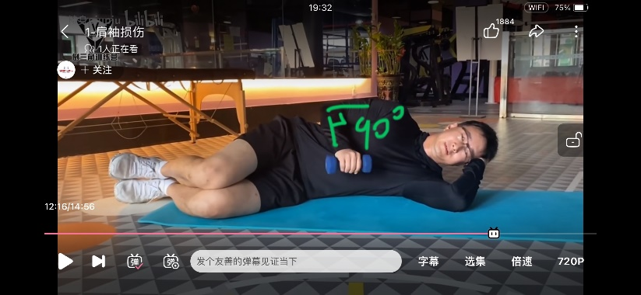

人躺在地上

计数规则：

判断康复膝盖夹角，如果角度小于指定阈值时，则认为触发动作；

正确性判断规则：

判断另一个膝盖夹角是否位于180°附近，如果位于则表明动作正确；

腰椎康复：（文字提示用户侧面朝向摄像头）要求背部挺直不弯曲，腿升至与地面平行为一个。六次叫停。电脑萤幕画面

计数规则：

计算脚踝与髋部的y轴误差，如果误差小于指定阈值时，则认为触发动作；

正确性判断规则：

计算背部距离，当前背部距离与初始背部距离误差较大时，表明背部发生弯曲，出现错误动作；